Lima Duarte, 3 de fevereiro de 2025

Requerimento nº: 30/2025

Senhor
Presidente da Câmara e
Demais Vereadores.

O vereador que este subscreve no uso das atribuições que lhe são conferidas pelo Regimento Interno da Câmara Municipal e Lei Orgânica do município, vem requerer que após oitiva e aprovação deste colendo plenário que o Senhor Josimar Nogueira,
Municipal da Defesa Civil, esclareça sobre por qual motivo as árvores da Vila Vitoriana na Rua Aristides de Almeida, próximo a igreja da comunidade ainda não foram suprimidas parcialmente, uma vez que já foi feito Indicação com abaixo assinado dos moradores no ano de 2024, sendo que a licença já se encontra autorizada e até a presente data não foi feita a supressão parcial das mesmas.
Justificativa: As árvores vêm colocando a vida dos moradores em risco.
Sala de Sessões,
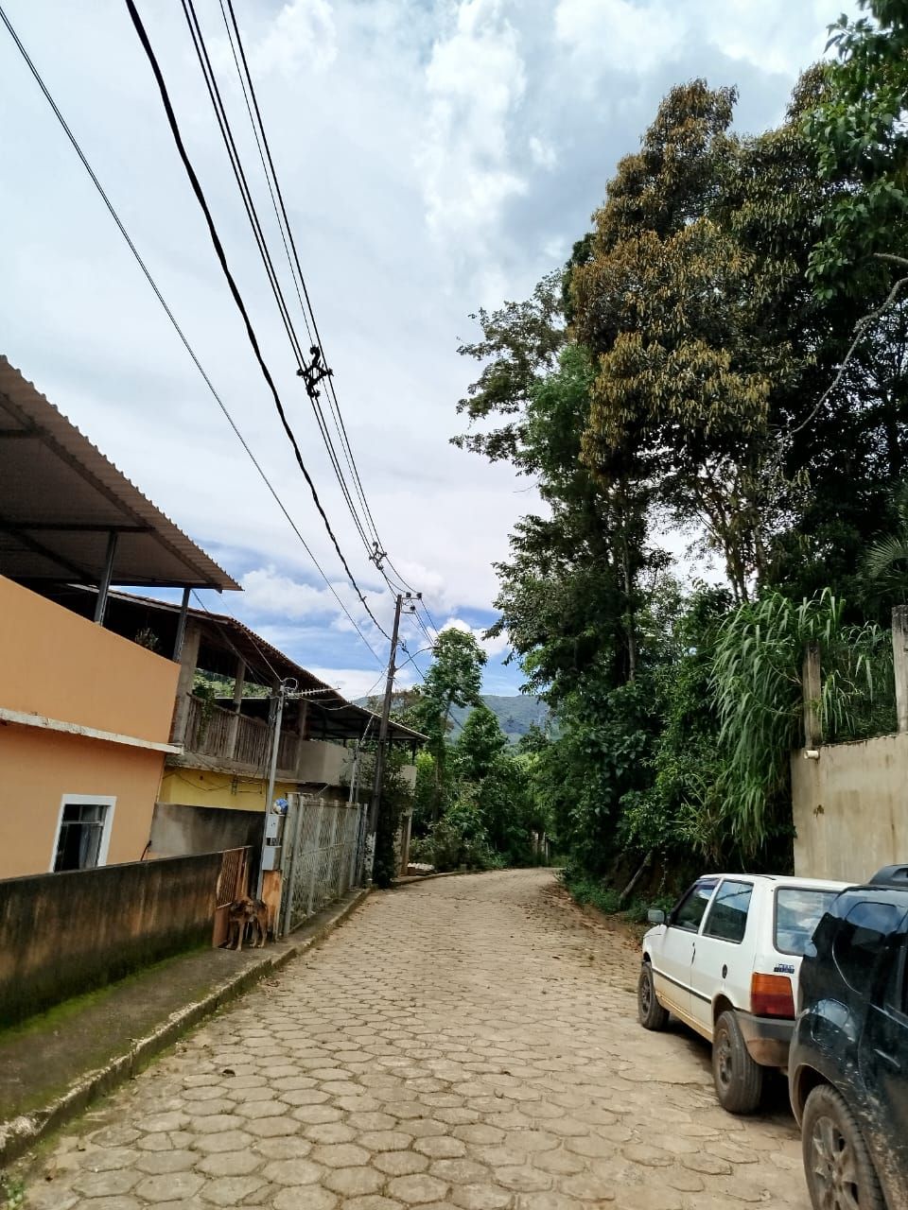
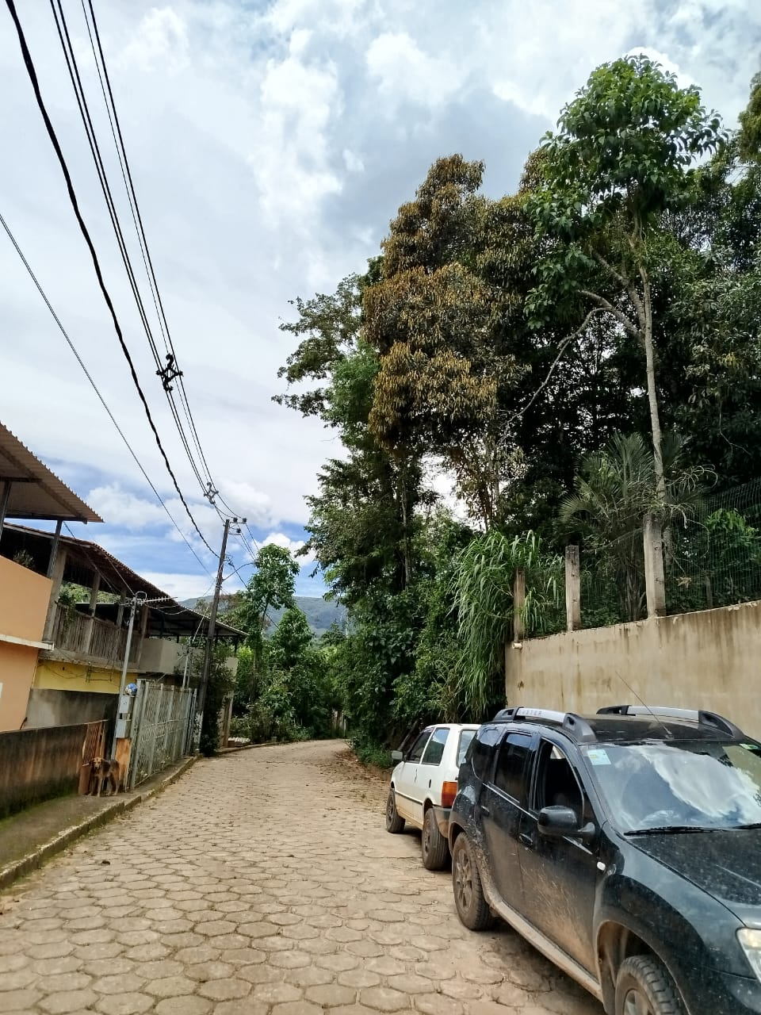

Fabio Junior da Silva
Vereador – REPUBLICANOS

